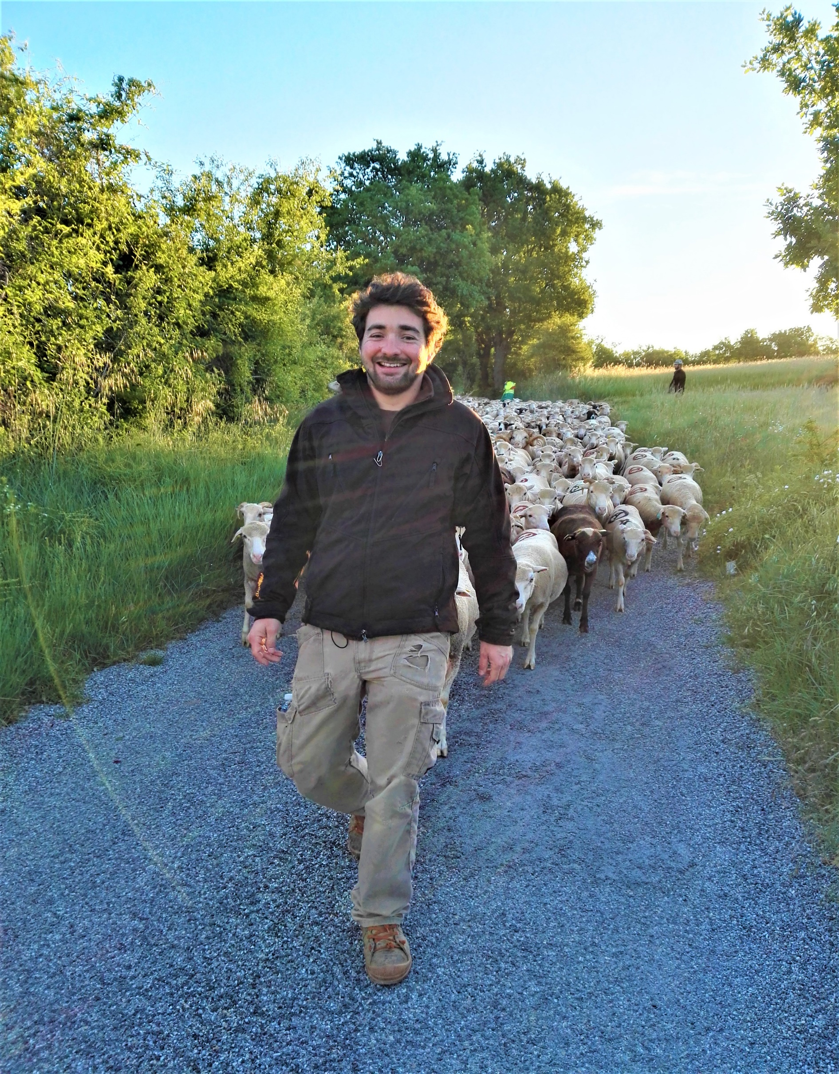

Agneau :Commander vos colis d’agneau frais
Agneau entier méchoui : 10 € le KG
Colis découpé ½ agneau : 14€ le kg
½ collier, ½ poitrine, une épaule (4 pers),
15 cotes, 6 cotes filet, 1 gigot (environ 2 á 2,5 kg – 6 pers)

-colis spécial barbecue : 15€ le kg
Collier tranché, poitrine, épaule désossée, côtelettes, cotes filets, gigot désossée tranchées et merguez

Merguez :12,80 le kg
Collier : 9,90 / Poitrine : 6,90 / paule : 14,90
Côtelettes et cote filet : 19,90 / Gigot :17,90
Foie : 11,90 / Gigôt désossé tranché : 24,90/
Épaule désossée roulée : 18,90

Colis à récupérer au magasin entre 9 h et 19 h
Pour un meilleur confort et une qualités optimale notre viande est emballée sous vide
Alex et Francoise Jaubert 04 92 74 81 13

